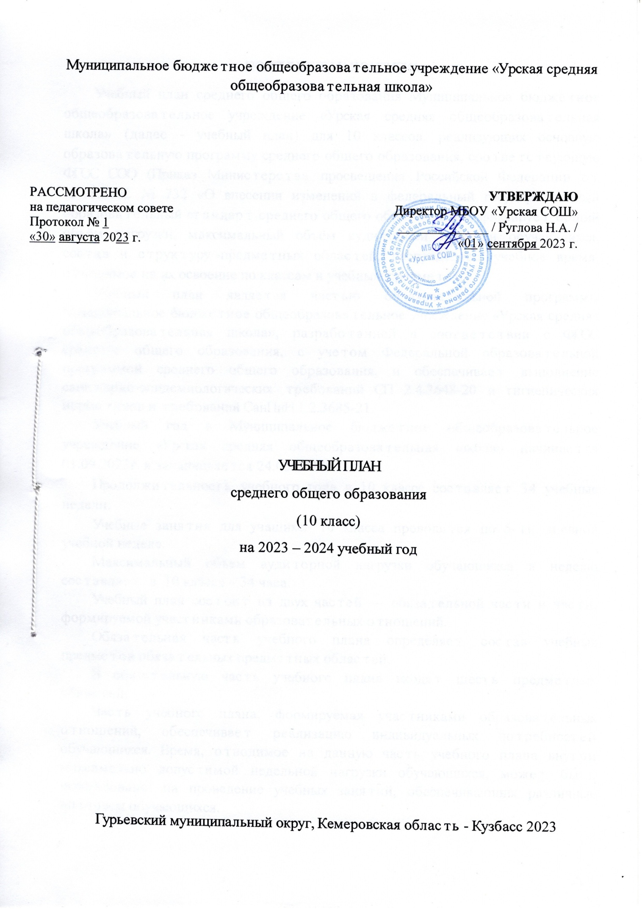
ПОЯСНИТЕЛЬНАЯ ЗАПИСКА
Учебный план среднего общего образования Муниципальное бюджетное общеобразовательное учреждение «Урская средняя общеобразовательная школа» (далее - учебный план) для 10 классов, реализующих основную образовательную программу среднего общего образования, соответствующую ФГОС СОО (Приказ Министерства просвещения Российской Федерации от 12.08.2022 № 732 «О внесении изменений в федеральный государственный образовательный стандарт среднего общего образования»), фиксирует общий объём нагрузки, максимальный объём аудиторной нагрузки обучающихся, состав и структуру предметных областей, распределяет учебное время, отводимое на их освоение по классам и учебным предметам.
Учебный план является частью образовательной программы Муниципальное бюджетное общеобразовательное учреждение «Урская средняя общеобразовательная школа», разработанной в соответствии с ФГОС среднего общего образования, с учетом Федеральной образовательной программой среднего общего образования, и обеспечивает выполнение санитарно-эпидемиологических требований СП 2.4.3648-20 и гигиенических нормативов и требований СанПиН 1.2.3685-21.
Учебный год в Муниципальное бюджетное общеобразовательное учреждение «Урская средняя общеобразовательная школа» начинается 01.09.2023г. и заканчивается 24.05.2024г.
Продолжительность учебного года в 10 классе составляет 34 учебные недели.
Учебные занятия для учащихся 10 класса проводятся по 5-ти дневной учебной неделе.
Максимальный объем аудиторной нагрузки обучающихся в неделю составляет в 10 классе – 34 часа.
Учебный план состоит из двух частей — обязательной части и части, формируемой участниками образовательных отношений.
Обязательная часть учебного плана определяет состав учебных предметов обязательных предметных областей.
В обязательную часть учебного плана входят шесть предметных областей:
Часть учебного плана, формируемая участниками образовательных отношений, обеспечивает реализацию индивидуальных потребностей обучающихся. Время, отводимое на данную часть учебного плана внутри максимально допустимой недельной нагрузки обучающихся, может быть использовано: на проведение учебных занятий, обеспечивающих различные интересы обучающихся.
Предметная область «Русский язык и литература» представлена учебными предметами:
«Русский язык» по 2 часа в неделю;
«Литература» по 3 часа в неделю.
Предметная область «Иностранные языки» представлена учебным предметом «Иностранный язык (английский)» по 3 часа в неделю.
Предметная область «Математика и информатика» представлена учебными предметами:
«Алгебра» по 2 часа в неделю;
«Геометрия» по 2 часа в неделю;
«Вероятность и статистика» по 1 часу в неделю;
«Информатика» по 1 часу в неделю.
Предметная область «Общественно – научные предметы» представлена учебными предметами:
«История» по 2 часа в неделю;
«Обществознание» по 2 часа в неделю;
«География» по 1 часу в неделю.
Предметная область «Естественно – научные предметы» представлена учебными предметами:
«Физика» по 2 часа в неделю;
«Химия» по 1 часу в неделю;
«Биология» по 1 часу в неделю.
Предметная область «Физическая культура и основы безопасности жизнедеятельности» представлена учебными предметами:
«Физическая культура» по 3 часа в неделю;
«Основы безопасности жизнедеятельности» по 1 часу в неделю.
В соответствии с требованиями ФГОС СОО в учебный план включен учебный предмет «Индивидуальный проект» - 1 час в неделю, который представляет собой особую форму организации деятельности обучающихся (учебное исследование или учебный проект) и направлен на освоение и демонстрацию метапредметных результатов ООП СОО. Индивидуальный проект выполняется обучающимся самостоятельно под руководством учителя по выбранной теме в рамках одного или нескольких изучаемых учебных предметов, курсов в любой избранной области деятельности. Индивидуальный проект выполняется обучающимся в течение одного или двух лет представляется в виде завершенного учебного исследования или разработанного проекта.
На основе проведенного анкетирования по самоопределению обучающихся 10 класса и мониторинга выбора ими учебных предметов для прохождения ГИА выбран универсальный профиль с углубленным изучением следующих предметов: информатики, алгебры, биологии, химии и литературы.
В части, формируемой участниками образовательных отношений, отведены часы на углубленное изучение следующих учебных предметов:
«Информатика» (углубленное изучение) по 1 часу в неделю;
«Алгебра» (углубленное изучение) по 2 часа в неделю;
«Биология» (углубленное изучение) по 1 часу в неделю;
«Химия» (углубленное изучение) по 1 часу в неделю;
«Литература» (углубленное изучение) по 1 часу в неделю.
Все предметы обязательной части учебного плана и части, формируемой участниками образовательного процесса, оцениваются по четвертям.
Промежуточная аттестация – процедура, проводимая с целью оценки качества освоения обучающимися части содержания (четвертное оценивание) или всего объема учебной дисциплины за учебный год (годовое оценивание).
Промежуточная/годовая аттестация обучающихся за четверть осуществляется в соответствии с календарным учебным графиком.
Промежуточная аттестация проходит на последней учебной неделе четверти. Формы и порядок проведения промежуточной аттестации определяются «Положением о формах, периодичности и порядке текущего контроля успеваемости и промежуточной аттестации обучающихся» и «Положением системы оценивания образовательных достижений обучающихся».
Освоение основной образовательной программы среднего общего образования завершается итоговой аттестацией.
Нормативный срок освоения основной образовательной программы среднего общего образования составляет 2 года.

УЧЕБНЫЙ ПЛАН
Предметная область | Учебный предмет | Количество часов в неделю
 |  | 10а
Русский язык и литература | Русский язык | 2
 | Литература | 3
Иностранные языки | Иностранный язык | 3
Математика и информатика | Алгебра | 2
 | Геометрия | 2
 | Вероятность и статистика | 1
 | Информатика | 1
Общественно-научные предметы | История | 2
 | Обществознание | 2
 | География | 1
Естественно-научные предметы | Физика | 2
 | Химия | 1
 | Биология | 1
Физическая культура и основы безопасности жизнедеятельности | Физическая культура | 3
 | Основы безопасности жизнедеятельности | 1
 | Индивидуальный проект | 1
Итого |  | 28
Наименование учебного курса
информатика (углубленное изучение) |  | 1
Алгебра (углубленное изучение) |  | 2
Биология (углубленное изучение) |  | 1
Химия (углубленное изучение) |  | 1
Литература (углубленное изучение) |  | 1
Итого |  | 6
ИТОГО недельная нагрузка |  | 34
Количество учебных недель |  | 34
Всего часов в год |  | 1156

